Государственное бюджетное дошкольное образовательное
учреждение «Детский сад № 1 «Малх» с. Билтой-Юрт
Гудермесского муниципального района»

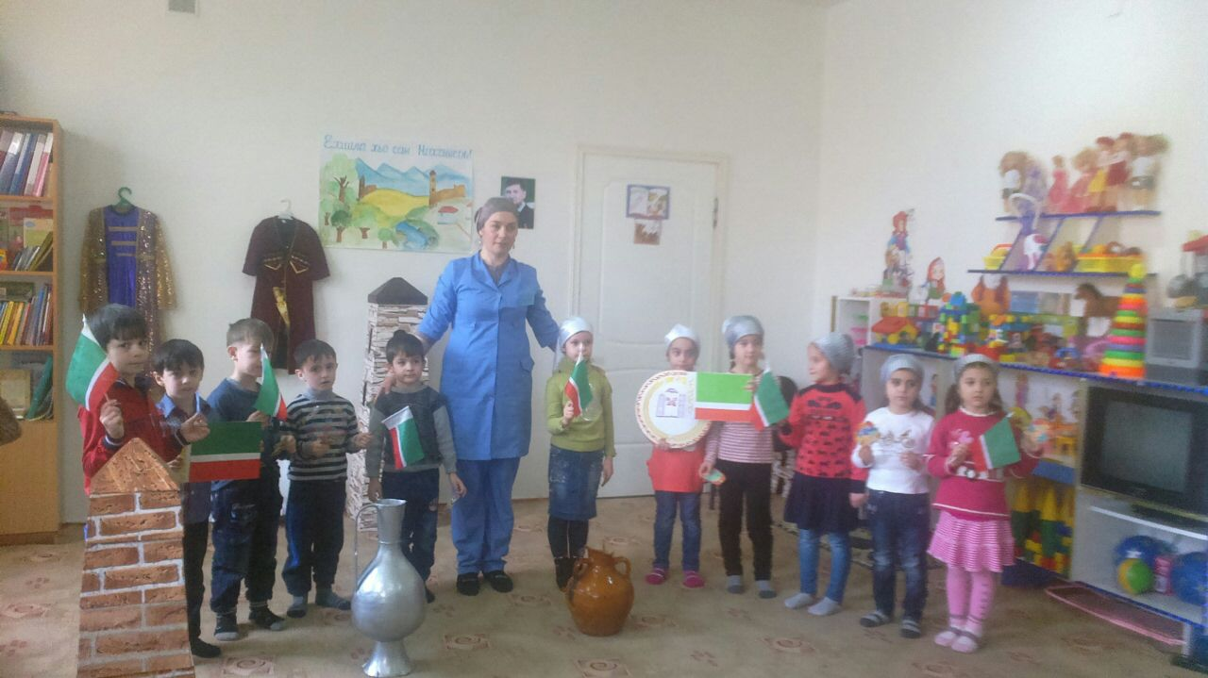

Ильясова Роза Рахмановна

Открытое занятие в старшей группе «Звездочка»

Тема: «Путешествие по родной стране».
Цель: воспитывать патриотические чувства у детей дошкольного возраста.
Задачи:
образовательные:
- обобщить и систематизировать знания детей о России,
- формировать уважительное отношение к государственным символам,
- закреплять знания о флаге, гербе, гимне,
- закреплять знания о родном селе, своем домашнем адресе,
- совершенствовать художественно-речевые исполнительские навыки детей при чтении стихов.
Развивающие: развивать диалогическую речь, память, мышление.
Воспитательные: воспитывать у детей патриотические чувства: любовь, уважение к родной стране, своей малой Родине, гордость за нее.
Интеграция образовательных областей: познавательное, речевое, социально-коммуникативное, физическое развитие.
Предварительная работа:
- рассматривание репродукции картин о Родине и ее прекрасной природе,
- чтение стихов и пословиц о Родине,
- рассматривание символов нашей республики, государственные символы.
Материал: песня о Родине, иллюстрации символов (герб, флаг. ЧР и РФ), сундук, макет башни.
Организационный момент
Если долго-долго-долго
На автобусе нам ехать,
Если долго-долго-долго
На Чечню нам посмотреть
То увидим мы тогда
И леса, и горы.
- Воспитатель: - Сегодня, ребята мы отправимся в путешествие по нашей Родине.
А на конечной остановке нашего путешествия, мы должны построить башню. Мы должны справиться с препятствиями и построить башню. Как вы думаете, мы справимся?
- Воспитатель: - Ребята на чем можно путешествовать?
- Дети: - На самолете, автобусе, поезде.
- Воспитатель: - А мы отправимся в путешествие на автобусе.
- Во время путешествия у нас будут остановки. Каждая остановка будет иметь свое название. На каждой остановке, будут висеть конверты с заданиями и названиями остановок.

Дети садятся на автобус звучит песня «С чего начинается Родина?»

1.ОСТАНОВКА: «Наша Родина»
- Воспитатель: ребята как называется наша родина?
- Дети: (Наша Родина Чечня)
- Воспитатель: - А вы любите свою Родину?
- Дети: - Да
- Воспитатель: - А в какой республике мы с вами живем?
- Дети: - Мы живем в чеченской республике
- Воспитатель: - Назовите столицу чеченской республики.
(город Грозный)
- Воспитатель: - А кто глава Чеченской Республики?
- Дети: - Глава чеченской республики Рамзан Ахматович Кадыров.
- Воспитатель: - Назовите символы нашей республики.
- Дети: - Герб, гимн, флаг.
- Воспитатель находит сундук и достает оттуда флаг и задает вопросы.
- Воспитатель: - Ребята, что это такое?
- Дети: - Это флаг.
- Воспитатель: - Какие цвета присутствуют на нашем флаге?
- Дети: - Зеленый, белый, красный и желтый узор (орнамент)
- Воспитатель: - Что означают цвета нашего флага?
- Ребенок: - Зеленый цвет –цвет религии;
- белый цвет – цвет чистоты и единства;
- красный цвет – цвет мужества и силы.
- Воспитатель: - Ребята, а в сундуке лежит еще один символ нашей
республики? Что это?
- Дети: -Это Герб.
- Воспитатель: - Правильно. Наш герб – это наш символ, который
отличает нас от других республик.
- Какую форму имеет герб?
-Дети: - Круглую
- Воспитатель: - Что означают желтые колосья пшеницы на нашем гербе?
- Дети: - Символизируют богатства чеченского народа?
- Воспитатель: - В верхней части мы видим, изображен полумесяц и звезда,
- Воспитатель: - Что это означает?
- Дети: - это символ нашей религии.
- Воспитатель: - Что это за узор на внешнем круге герба?
- Дети: - узор из чеченского орнамента.
- Что изображено в середине герба?
- Дети: - в середине герба изображены башня и вышка.
Башня - символ народа, вышка означает – богатство нашей
республики.

- Воспитатель: - А что означают горы на нашем гербе?
- Дети: - А горы означают, что мы живем среди высоких и красивых гор.
- Воспитатель: - Молодцы, вы справились с заданием. А мы продолжаем
наш путь.

ОСТАНОВКА 2. «Моя малая Родина»
- Воспитатель: - В большой стране у каждого человека есть свой маленький уголок село, город, поселок, улица, там, где он родился.
- На карте мира не найдешь, тот дом в котором ты живешь,
И даже улицы родной мы не найдем на карте той!
Наша маленькая Родина – это там, где мы родились и живем.
- Ребята как называется наша маленькая Родина?
- Дети: - село Билтой-Юрт
- Воспитатель: - В нашем селе много улиц, я предлагаю вам поиграть
в игру, которая называется «Домашний адрес», играя в эту игру, мы
вспомним, какие улицы есть в нашем селе (игра с мячом).
- Воспитатель: - Асхаб, где ты живешь?
- Ребенок: Я живу в селе Билтой – Юрт, ул. Школьная,20
-А кто знает, какие достопримечательности есть в нашем селе?
- Дети: - Мечеть
- Воспитатель: - Молодцы ребята, вы справились с заданием, ну а мы
поехали дальше.
3 ОСТАНОВКА: «Государственная»
- Воспитатель: - Станция эта называется «Государственная».
- Как называется, наша государство?
- Дети: - Наша государства называется Россия.
- Воспитатель: - Правильно ребята, наша государство называется
Россия.
Россия могучая и огромная страна, в России живут, много разных
народов.
-А как называется столица России?
- Дети: - Москва.
- Воспитатель: - Правильно ребята, Москва- это сердце России.
- Воспитатель: - Кто президент России?
- Дети: - В.В. Путин
- Воспитатель: - Назовите государственные символы России.
- Дети: - Герб, флаг, гимн.
- Воспитатель: - Кто знает стихотворение о флаге?
Ребенок:
Флаг у нас прекрасный,
Белый, синий, красный.
Белый цвет- это чистота и единство.
Синий цвет верность, небеса,
Красный цвет, мужество отвага

Вот цвета российского флага.
- Воспитатель: - Молодцы ребята.
- А кто знает стихотворение о гербе?
- Ребенок:
Золотой орел двуглавый
Символ силы, символ славы
И могущество державы!
Храбрый воин на коне
Он копьем врага разит
И отчизну защитит!
Молодцы ребята.

- Воспитатель: - Ребята сейчас мы с вами споем гимн России
- Дети исполняют отрывок Гимна России.
- Воспитатель: - Ребята, а давайте немножко отдохнем.

Нет на свете Родины красивой нашей (шагают на месте)
Боевой страны джигитов (изображают джигитов)
Вот она по имени Чечня (поднимают руки верх)
Самая красивая страна.

ОСТАНОВКА 4. «Географическая»
- Воспитатель: - наша республика богата лесами и животным миром.
- Какие деревья нашего края вы знаете?
- Дети: - Дуб, тополь, яблони, грецкие орехи, черешни, абрикосы, акации
- Воспитатель: - Какие дикие животные нашего края вы знаете?
- Дети: - Волк, заяц, лиса, шакал, дикие кабаны
- Воспитатель: - Какие домашние животные нашего края вы знаете?
- Дети: - Корова, козы, лошади, овцы, буйволы.
- Воспитатель: - В нашей республике есть не только леса и животные,
но и реки озера и море.
- Воспитатель: - Какие реки протекают по нашей республике?
- Дети: - Яман- су, Аксай, Сунжа, Орга, Терек.
- Воспитатель: - Как называется единственное море в нашей республике?
- Дети: Грозненское море.
- Воспитатель: -А как называется волшебно-красивое озеро?
- Дети: - Казеной- Ам.
- Воспитатель: Правильно. Это самое высокогорное озеро на Северном Кавказе.
- Воспитатель: - Правильно ребята, вы знаете столько всего, вы молодцы.
Теперь у нас осталась одна остановка, и мы отправляемся туда.

ОСТАНОВКА 5 «Построй башню»

- Воспитатель: Ребята, эта наша конечная остановка, здесь мы должны построить башню. Чтобы построить башню, вы должны очень хорошо знать историю нашего народа. В давние времена строили разные башни из камней, некоторые предназначались для войны их называли боевые башни. Сегодня мы будем строить башню, в котором раньше жили люди, такие башни называли жилые.
Вы сможете положить первую часть только тогда, если вы скажете для чего люди использовали эту часть башни, что они там хранили?
- Дети: - Люди там хранили сено, кукурузу.
- Воспитатель: - Правильно, вы имеете право положить первую часть башни.
- Воспитатель: - А для чего использовали вторую часть башни?
- Дети: там люди жили, ели, спали.
- Воспитатель: - У вас есть право положить вторую часть башни.
- Воспитатель: - А для чего они использовали третью часть башни?
- Дети: - Эту комнату оставляли для гостей.
- Воспитатель: Правильно ребята, молодцы, вы имеете право положить третью часть башни.
У нас осталась последняя часть нашей башни, для того чтобы положить эту часть башни, вы должны рассказать стихотворение о Родине.
Ребенок:
Родина- это наша страна!
Очень и очень большая она!
Родина - это общий дом
Где мы все вместе живем!
- Воспитатель: - молодцы, вы имеете право положить последнюю часть нашей башни. (перевод на чеченский язык – ц1урко т1улг).
- Ребята, вы справились со всеми заданиями, вы молодцы и настоящие патриоты своей страны.
Теперь нам нужно вернутся в наш детский сад.
Итог.
- Ребята, вот и закончилась наше путешествие по Родине.
- О чем мы говорили во время нашего путешествия?
- Что вы узнали нового?
Рефлексия.
- Ребята, вам понравилось наше путешествие?
- Какая остановка вам больше всех понравилась?
- Что именно вам понравилось?
-Что не понравилось?
- Почему?

